МИНИСТЕРСТВО ОБРАЗОВАНИЯ И НАУКИ КАРАЧАЕВО -ЧЕРКЕССКОЙ РЕСПУБЛИКИ
МИНИСТЕРСТВО ФИЗИЧЕСКОЙ КУЛЬТУРЫ И СПОРТА
КАРАЧАЕВО –ЧЕРКЕССКОЙ РЕСПУБЛИКИ
РЕСПУБЛИКАНСКОЕ ГОСУДАРСТВЕННОЕ БЮДЖЕТНОЕ УЧРЕЖДЕНИЕ ДОПОЛНИТЕЛЬНОГО ПРФЕССИОНАЛЬНОГО ОБРАЗОВАНИЯ
«КАРАЧАЕВО-ЧЕРКЕССКИЙ РЕСПУБЛИКАНСКИЙ ИНСТИТУТ
ПОВЫШЕНИЯ КВАЛИФИКАЦИИ РАБОТНИКОВ ОБРАЗОВАНИЯ»

АО Издательство «Просвещение» г. Москва
Компания ЗАО «Сан - Сан» г. Ставрополь
Филиал ЗАО «Сан – Сан» г. Черкесск

Кафедра информационных и здоровьесберегающих технологий

ПРОГРАММА
республиканского семинара учителей физической культуры
«Проблемы реализации ФГОС на уроках физической культуры
и пути их решения»
приуроченного к 75–летию РГБУ ДПО «КЧРИПКРО»
31 марта 2018 г.

Сайт семинара: http://povyshenie09.ru
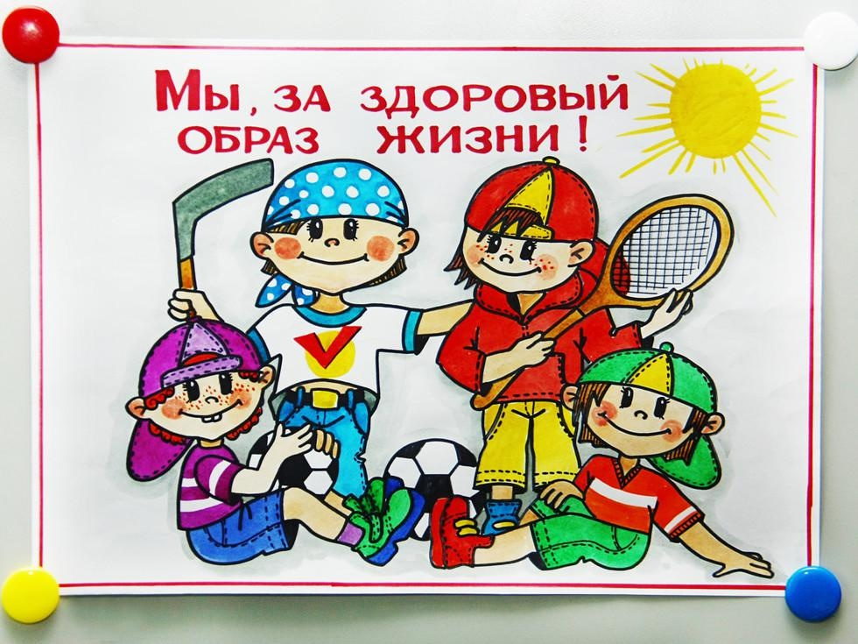

г. Черкесск

ПРОГРАММА

республиканского семинара учителей физической культуры
«Проблемы реализации ФГОС на уроках физической культуры
и пути их решения»

Дата проведения: 31 марта 2018 г.

Место проведения: РГБУ ДПО «КЧРИПКРО»

Время | События | Аудитория
с 9.00. | Заезд и регистрация участников | фойе 1 и 2 этажа
с 9.00. до 10.00. | Работа выставки – продажи учебно – методической литературы издательства «Просвещение»,  г. Пятигорск | фойе 1 и 2 этажа
с 9.00. до 10.00. | Работа выставка оборудования для физической культуры и спорта, фирма «Сан-Сан», г. Ставрополь | фойе 1 и 2 этажа
10.30. - 11.00 | Приветствие представителями Министерства образования и науки КЧР и Министерства спорта КЧР | актовый зал
11.00. – 12.00. | «Новые тенденции развития физической культуры в школе»  Рычева Ольга Александровна - г. Москва, издательство «Просвещение» | актовый зал
12.00. – 12.30. | Кофе - пауза | фойе 1 и 2 этажа
12.30. – 13.30. | «Новые тенденции развития физической культуры в школе»  Рычева Ольга Александровна - г. Москва, издательство «Просвещение» | актовый зал
13.30. – 14.00. | «Концепция модернизации преподавания физической культуры»  Моренко Светлана Ивановна,  ст. преподаватель кафедры информационных и здоровьесберегающих технологий | актовый зал
14.00.-15.30. | Работа секций
 | Секция «Самбо в школу»  Модератор: Джадиров Аслан Рамазанович, Президент Федерации «Самбо» в КЧР | каб. № 12
 | Секция «ВФСК ГТО»  Модератор: Тенц Дмитрий Николаевич, зав. отделом ВФСК ГТО Министерства физической культуры и спорта КЧР | каб. № 1
 | Секция «Обмен опытом»  Модератор: учителя физической культуры по согласованию | каб. № 26
 | Секция «Электронный учебник по физической культуре»  Модератор: Моренко Светлана Ивановна,  ст. преподаватель кафедры информационных и здоровьесберегающих технологий РГБУ ДПО «КЧРИПКРО» | Актовый зал
 | Секция «УМК издательства «Просвещения»  Модератор : Рычева Ольга Александровна –  г. Москва, издательство «Просвещение» | каб. № 21

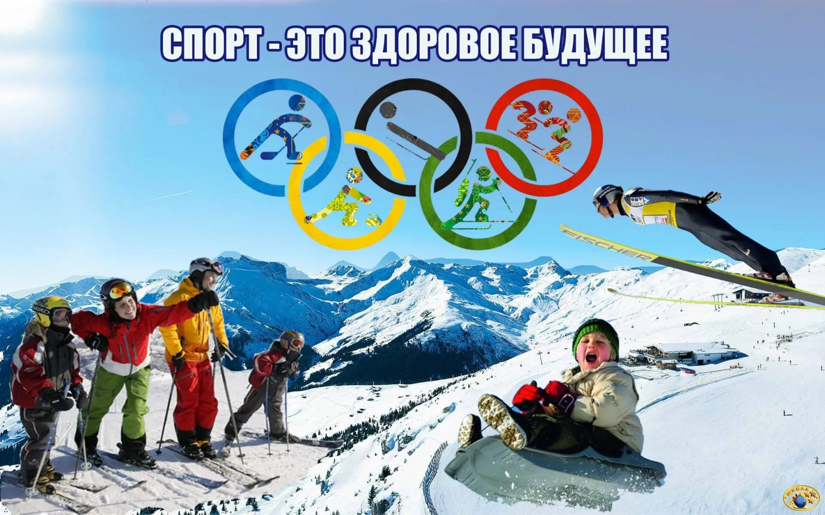

Издательство «Просвещение» http://www.prosv.ru/
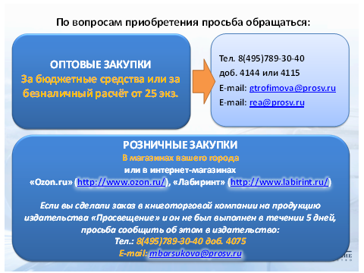

Компания ЗАО «САН-САН»
https://san-san.ru
Компания "Сан-Сан" включена во Всероссийский каталог добросовестных
поставщиков товаров, работ, услуг для государственных и муниципальных нужд.

г. Черкесск, пл. Кирова, 9, тел./факс 8 (87822) 6-04-06,
e-mail: cherkessk@san-san.ru

Электронный учебник http://www.e-book24.ru/
